- Создать в текстовом редакторе Word документ по образцу 1, используя различные начертания, размеры, цвет символов.
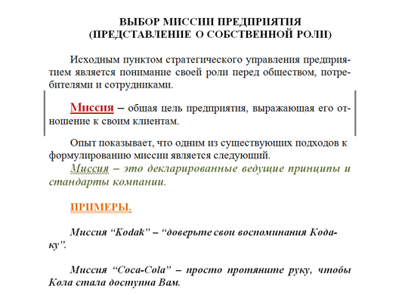
- Создать в текстовом редакторе Word исходящее письмо организации по образцу 2, используя различные начертания, размеры, цвет символов. Вставить в текст специальные символы, пиктограммы и рисунки.
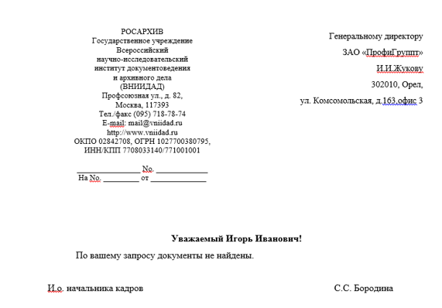
3. Создать в Word документ, состоящий из нескольких абзацев списков-перечислений по образцу 3. Отформатировать данный текст.

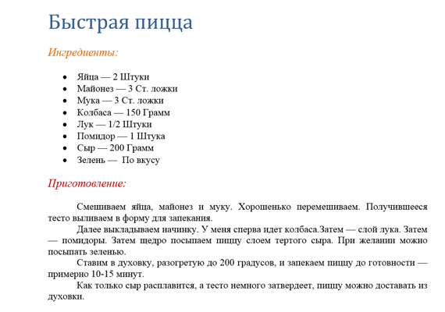
4. Используя средства Редактора формул Word, создать документ с представленными формулами.
